INFORME DE SEGUIMIENTO AL PLAN DE ACCIÓN

DELEGATURA PENAL Y FAMILIA

PROCESO

INTERVENCIÓN EN PROCESOS PENALES Y DE FAMILIA

CUARTO TRIMESTRE 2023

LUZ MARINA RODRÍGUEZ CASTAÑEDA
Personera Delegada en lo Penal y Familia

PERSPECTIVA ESTRATÉGICA:

Prevención e intervención oportuna en asuntos penales y de familia.

OBJETIVO INSTITUCIONAL:

Fomentar y garantizar la prevención e intervención oportuna en temas penales o que afecten a las familias que requieren del apoyo institucional.

PROGRAMAS QUE DESARROLLAN LA PERSPECTIVA:

1. Intervención En Procesos Penales

2. Prevención E Intervención En Asuntos de Familia.

1. PROYECTO: INTERVENCIÓN EN PROCESOS PENALES.
Intervenir como Ministerio Público ante los Jueces con funciones de Control de Garantías y de Conocimiento.

ACTIVIDADES DEL PROYECTO.

1.1 INTERVENCIONES EN LOS PROCESOS PENALES.
- Intervenciones en Procesos Penales: 11
- Audiencias ante los juzgados penales: 04
- Consejo de Disciplina: Intervenir y Asesorar en los Establecimientos Carcelarios LA PAZ y YARUMITO: 20
Observación: En cada sesión siempre se asesora a los miembros del área administrativa, sobre los alcances del la Ley 1709 de 2014 y sus reformas, que modificó la Ley 65de1993, Código Penitenciario, entre otras normas.

Acompañar e Intervenir ante las Fiscalías Seccionales y Locales en diligencias judiciales (destrucciones, reconocimientos fotográficos y registros etc.) Son varias las intervenciones y acompañamientos que realiza este Ministerio Público.
- Destrucción: Es la disposición final o en su defecto la destrucción de los Elementos Materiales Probatorios (EMP) y Elementos Físicos (EF), asociado a la noticia criminal como: celulares, licencias de conducción cds, armas de fuego, pólizas de seguro, sustancias psicoactivas entre otros elementos: 370
- Reconocimiento: Es cuando por medio de fotografía o video, se le informa al testigo de la obligación de comparecer a reconocimiento en fila de personas a fin de identificarlas: 06

2. PROYECTO: GARANTIZAR LOS DERECHOS DE LA POBLACIÓN PPL.
ACTIVIDADES DEL PROYECTO.
2.1. ACTUALIZACIÓN Y CARACTERIZACIÓN DE LA POBLACIÓN PRIVADA DE LA LIBERTAD (PPL):

Itagüí, 15 de diciembre de 2023

INFORMACIÓN ACTUALIZADA DE LA CARACTERIZACIÓN REALIZADA A LA POBLACIÓN PRIVADA DE LA LIBERTAD (PPL) EN LOS SITIOS TRANSITORIOS DE DETENCIÓN DEL MUNICIPIO DE ITAGÜÍ (C.A.P.I Y SUGOM).

La Personería Municipal de Itagüí, a través de la Delegatura en lo Penal y Familia, actualiza la información de la caracterización realizada a la población privada de la libertad (PPL) de los sitios transitorios de detención del Municipio de Itagüí
Es de gran relevancia el reconocimiento y la identificación de la población privada de la libertad dado que cualquier persona detenida, sean cuales sean las razones que la llevaron a su privación de libertad, se encuentra en una situación de vulnerabilidad, máxime si se tiene en cuenta el desequilibro que existe en las relaciones de poder entre las personas detenidas y aquellas que están a cargo de ellas, una dependencia casi absoluta de la institución que les ha privado de la libre locomoción, el debilitamiento de sus lazos sociales y el estigma derivado de la detención, sumado a todo ello las condiciones infrahumanas legal socialmente aceptadas debido al hacinamiento en los sitios destinados para tal fin.

SEGUIMIENTO CARACTERIZACIÓN DE LA POBLACIÓN PRIVADA DE LA LIBERTAD (PPL) EN LOS SITIOS TRANSITORIOS DE DETENCIÓN DEL MUNICIPIO.
De acuerdo con lo anteriormente planteado, la Delegatura en lo Penal y Familia se permite constatar que se ha realizado una muestra cuantitativa a la población privada de la libertad. Dicha muestra, se dividió en dos grupos teniendo como carácter diferenciador el lugar donde se encuentran las personas privadas de la libertad, estos son: Centro de Atención Penal Integral (CAPI) y La Subestación de Policía los Gómez (SUBGOM).
Se realizó visita de campo en ambos sitios, usando como marco referencial el instrumento elaborado por la Policía Nacional, al cual se anexaron indicadores para poder identificar con mayor suficiencia el estado procesal de las personas privadas de la libertad del Municipio de Itagüí.
Es importante resaltar, que por tratarse de procesos penales se conoce que la población privada de la libertad es fluctuante, el diagnóstico actual se centró en las 131 personas privadas de la libertad que se encuentran registradas en los sitios transitorios de detención del Municipio de Itagüí al día 15 de diciembre de 2023 así; en el Centro de Atención Penal Integral (CAPI):

CENTRO DE DETENCION ITAGUI CDTI | CANTIDAD
CELDA N°1 | 30 PPL
CELDA N°2 | 29 PPL
CELDA INPEC | 7 PPL
TOTAL | 66 PPL

EN LA SUBESTACIÓN DE POLICÍA LOS GÓMEZ (SUBGOM): | CANTIDAD
CELDA N°1 | 34 PPL
CELDA N°2 | 29 PPL
PASILLEROS | 2 PPL
TOTAL | 65 PPL

Nota: Se entiende por pasillero, aquella PPL que sirve de colaborador entre el personal custodio y las PPL que se encuentran en las celdas.

PERSONAS PRIVADAS DE LA LIBERTAD (PPL) | TOTAL
Condenados | 29 PPL
Sindicados | 102 PPL
Total | 131 PPL

Ahora bien; aunque los sitios de detención como el CAPI y la SUGOM, están diseñados como centros transitorios, actualmente dichas instituciones cumplen la función de reclusión indeterminada, ya sea mientras se completa el proceso judicial de los sindicados, o mientras se ejecuta el traslado de los condenados a un centro carcelario y penitenciario pertinente que casi siempre se designa de acuerdo a la disponibilidad de cupos del Establecimiento de Reclusión del Orden Nacional (ERON). Es preciso aclarar que la gran mayoría de la población se encuentra con un proceso judicial actual, se pretende visualizar una diferenciación entre los sindicados y los condenados, ya que estos últimos por la naturaleza de su condición judicial, se deben recluir en centros penitenciarios y carcelarios de acuerdo a la Ley 65 de 1993 y demás normas concordantes.
Conclusión:
De acuerdo con la anterior información se tiene las siguientes conclusiones:
En la Subestación de Policía los Gómez, se cuenta en las salas de reflexión con un total de 65 personas privadas de la libertad de las cuales 17 son condenados y 48 sindicados.
En las salas de reflexión de la URI CAMI Itagüí se cuenta con 66 privados de la libertad de los cuales 12 son condenados, 54 sindicados, para un total de 131 personas retenidas en ambas instalaciones de las cuales 29 son condenados y 102 sindicados.
Dado la verificación y seguimiento de la información antes enunciada; se pudo evidenciar que el 100% de las personas privadas de la libertad son de género masculinos.
Para la fecha señalada, no hay ninguna PPL en tratamiento médico.
De acuerdo con el análisis comparativo entre el informe presentado en el segundo semestre de 2022 y el primer semestre de 2023, se tiene como resultado:
Al 30 de mayo de 2023, se tenía un total de 156 PPL, mientras que para el 15 de diciembre 2023, se cuenta con un total de 131 PPL, total que incluye ambos sitios transitorios de detención CAPI y SUGOM.
Hubo una baja de 16,02%, lo que se traduce en reducción de 25 PPL para el rango de fecha señalado.
El hacinamiento penitenciario y carcelario en Colombia es una problemática generalizada de público conocimiento y los centros transitorios de detención del Municipio de Itagüí, no son la excepción; motivo por el cual, este Ministerio Público asume el desafío que implica, la búsqueda continua de garantizar y salvaguardar los derechos fundamentales de la población privada de la libertad, ya que por su alto grado de vulnerabilidad; son sujetos de especial protección Constitucional (Sentencia T-388/13).
P/ Yudy López – Abogada Contratista

  - .VERIFICACIÓN AL DEBIDO PROCESO EN EL PROCEDIMIENTO ADMINISTRATIVO DE EJECUCIÓN DE LA PENA.
Actividad: Se cumple a través de la revisión de todo el expediente. Hacer la revisión del Debido Proceso de los expedientes en los Despachos Judiciales y Administrativos, a fin de elaborar informes del debido proceso, previa solicitud u oficiosamente.
Descripción: Se solicita al señor juez penal, al señor Fiscal Seccional o Local, según en la etapa en que se encuentre el proceso, el respectivo expediente, a efectos de revisar y elaborar informes que dan cuenta si hubo o no vulneración a derechos fundamentales y constitucionales: 11

Total, actuaciones en derecho Penal: 422

De acuerdo con el Plan de Acción en procesos penales: 422 intervenciones realizadas de 422 Intervenciones solicitadas.
422(/422*100) Meta cumplida al 100%.

3. PROYECTO: INTERVENCIONES EN ASUNTOS DE FAMILIA.

ACTIVIDADES DEL PROYECTO.

3.1 CAPACITACIONES EN TEMAS DE FAMILIA.
Según el Plan de Acción la Delegatura tiene designada hacer 2 capacitaciones en el año, las cuales se realizarán en el segundo y tercer trimestre del presente año.

Nota: las capacitaciones se realizaron, y se reportaron de manera oportuna en el segundo informe trimestral.

3.2 VERIFICACIÓN AL DEBIDO PROCESO EN CASOS DE DERECHO DE FAMILIA.
Se cumple a través de la revisión de todo el expediente. Hacer la revisión del Debido Proceso de los expedientes en las Comisarías, Juzgados de Familia ICBF a fin de elaborar informes del debido proceso, previa solicitud u oficiosamente.
Descripción: Se solicita en Comisaría, Juzgado de Familia o ICBF, según en la etapa en que se encuentre el proceso, el respectivo expediente, a efectos de revisar y elaborar informes que dan cuenta si hubo o no vulneración a derechos fundamentales y constitucionales:

Total: 22

INTERVENCIONES EN LOS PROCESOS DE FAMILIA: Atender los despachos judiciales de familia en la revisión expedientes e intervenciones:
Ante estas autoridades, se interviene como garante de los derechos de los niños, niñas y adolescentes (NNA), mediante oficios, audiencias, inspecciones, declaratorias de adoptabilidad, etc.
Es así como se interviene en temas JUDICIALES Y ADMINISTRATIVAS (Juzgados de Familia Circuito – ICBF – Comisarías). Se desarrolla por medio de las siguientes actividades:
Atender los despachos judiciales de familia (circuito), en la revisión de expedientes, intervenciones. Esta actividad comprende varias actuaciones: La municipalidad cuenta con dos jueces de familia Circuito de Itagüí. Se interviene como agente del ministerio público, revisando y avalando cada uno de los procesos en familia, en pretensiones como (Notificaciones): FILIACIÓN, PRIVACIÓN PATRIA POTESTAD, ALIMENTOS, VENTA DE BIENES DEL MENOR EJECUTIVO, FIJACIÓN ALIMENTOS, REVISIÓN ALIMENTOS, ADOPCIÓN
.
- Intervenir como Ministerio Público en los Despachos Administrativos: (ICBF y COMISARÍAS).
- Requerimientos del Despacho Personero u oficiosos. Reacciones inmediatas, comisiones, etc.

TOTAL: 49

- AUDIENCIAS EN COMISARÍA y/o JUZGADOS DE FAMILIA: Intervenir como Ministerio Público ante comisaría o Jueces de familia: 03
- Diligencias realizadas en Comisaría y Juzgado de Familia: Procesos de restablecimiento de derechos y violencia intrafamiliar: 20
- Diligencias realizadas en ICBF: Procesos de verificación y restablecimiento de derechos: 02

3.3 ASESORÍA, ACOMPAÑAMIENTO, VALORACIÓN Y ELABORACIÓN DE DEMANDAS LEY DE APOYO (LEY 1996 DE 2019).

- PROCEDIMIENTO LEY DE APOYO DEMANDAS DE LEY DE APOYO: Demandas realizadas con base a la Ley 1996 de 2019 Esto es elaboración de demandas y valoraciones psicológicas: 0
- VALORACIÓN DE LEY DE APOYO: Valoraciones realizadas con base a la ley 1996 de2019: Esto es, valoraciones análisis de las solicitudes recepcionadas: 17

Total, actuaciones en derecho de Familia: 113

De acuerdo con el Plan de Acción en Intervenciones en los Procesos de Familia: 113 Intervenciones realizadas de 113Intervenciones solicitadas.
(113/113*100) Meta cumplida al 100%.

Asesorías y Comisiones: Resolver las inquietudes oficiosas o personales, a su vez, conceder las asesorías personalizadas en las dos áreas de penal y familia, y atender comisiones y vinculaciones en acciones de tutela.
Respuesta a Derechos de Petición: La información de este indicador se encuentra en el SISGED filtrándolo por la fecha de la cual se desea información.
PQRSF: 36
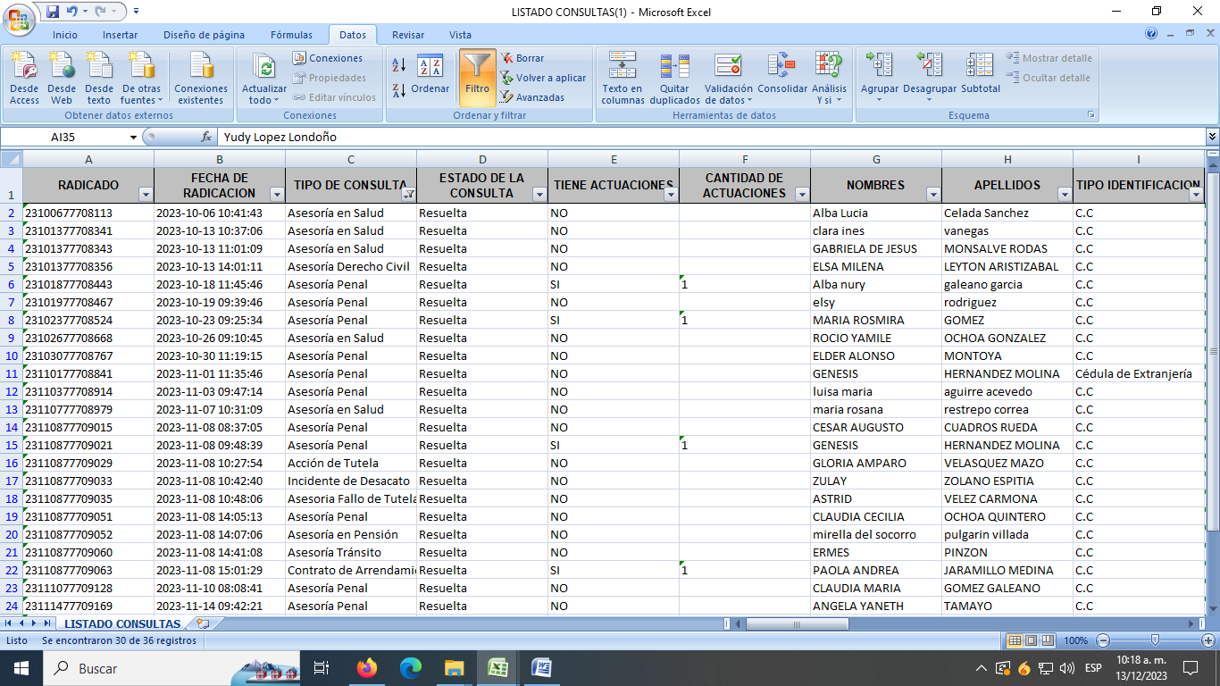
Derechos de Petición, Asesorías y Comisiones: PQRSF: 36 intervenciones realizadas de 36 Intervenciones solicitadas.
(36/36*100) Meta cumplida al 100%.

ENCUESTAS DE SATISFACCIÓN
En términos generales, la percepción promedio de la Delegatura de Penal y Familia como parte del proceso de atención al usuario durante el mes de octubre 2023, arroja un nivel de satisfacción del 100%, cumpliendo así con la meta del 95% que se tiene definido en el indicador de eficiencia.

En términos generales, la percepción promedio de la Delegatura de Penal y Familia como parte del proceso de atención al usuario durante el mes de noviembre 2023, arroja un nivel de satisfacción del 100%, cumpliendo así con la meta del 95% que se tiene definido en el indicador de eficiencia.
Total actuaciones de la Delegatura Penal y Familia: 571

De acuerdo con el Plan de Acción en los Procesos de Penal y Familia:
571 intervenciones realizadas de 571 Intervenciones solicitadas:
(571/571*100) Meta cumplida al 100%

NOTA: La información de cada indicador se encuentra en las carpetas físicas con
su respetivo nombre, en el archivo metálico que hay en la oficina de Penal y Familia y en la carpeta digital Publica-Penal y Familia.

Atentamente;

LUZMARINARODRÍGUEZCASTAÑEDA
Personera Delegada en lo Penal y familia Municipio de Itagüí

P/Astrid Gutiérrez.15/12/2023

